
PEDIDO DE INFORMAÇÃO Nº 019/2025

Exmo. Sr.
Flávio Martins da Silva - Flávio Martins
Presidente da Câmara Municipal
Formiga - MG

A vereadora abaixo assinada requer de V. Ex.ª que seja registrado, deferido e enviado ao Senhor Prefeito Municipal o seguinte Pedido de Informação (ouvido em plenário, votado e aprovado):

Venho por meio deste solicitar informações à Secretaria Competente acerca da implementação do estacionamento rotativo. Haverá um período de carência para o estacionamento rápido, especialmente para os entregadores de encomendas? Após as três horas iniciais, havendo a necessidade de permanecer com o veículo estacionado, como o motorista deverá proceder? Como será realizado esse controle? Contaremos com a presença de um guarda? Qual será o procedimento a ser seguido caso algum veículo sofra danos (imprevistos, furtos, acidentes naturais etc.) enquanto estiver em estacionamento pago? A quem devemos recorrer nesses casos? E quanto às formas de pagamento, quais opções estarão disponíveis?

Câmara Municipal de Formiga, 31 de março de 2025.

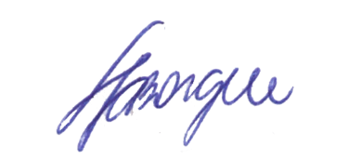
Joice Alvarenga Borges Carvalho – Joice Alvarenga
Vereadora

